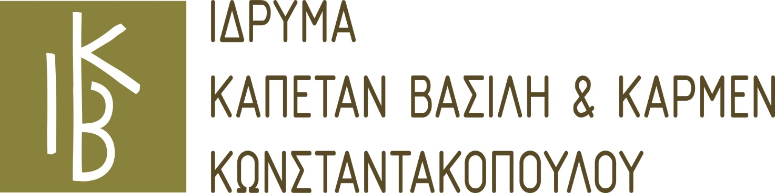

Πύλος, 4/2/20
Δελτίο Τύπου

To Ιδρύμα Καπετάν Βασίλη και Κάρμεν Κωνσταντακόπουλου σε συνεργασία με την Δ.Α.Ο.Κ Τριφυλίας και το Κέντρο ΔΗΜΗΤΡΑ Κυπαρισσίας, στο πλαίσιο των δράσεων για την υποστήριξη του πρωτογενή τομέα, θα πραγματοποιήσουν “Εκπαιδευτικό σεμινάριο γευσιγνωσίας ελαιολάδου”, την Παρασκευή 7 Φεβρουαρίου , ώρα 19:00, στην αίθουσα του Κέντρου ΔΗΜΗΤΡΑ Κυπαρισσίας.

Στο εκπαιδευτικό σεμινάριο θα μιλήσει ο διεθνούς φήμης γευσιγνώστης και Πρόεδρος του Διεθνούς Διαγωνισμού Ελαιολάδου EVO IOOC, Dr Antonio Giuseppe Lauro, ο οποίος επισκέπτεται και φέτος τη Μεσσηνία για να δώσει απαντήσεις στο ερώτημα “Ποιο είναι το μέλλον του εξαιρετικού παρθένου ελαιολάδου υψηλής ποιότητας”

Αναλυτικό Πρόγραμμα
18:30-19:00 Προσέλευση
19:00-21:00
-Χαιρετισμός από τον διευθυντή της Δ.Α.Ο.Κ Τριφυλίας κ.Αντώνη Παρασκευόπουλο
- Ομιλία, Dr Antonio Giuseppe Lauro
-Δοκιμή και σχολιασμός διεθνών μονοποικιλιακών και πολυποικιλιακών ελαιολάδων
-Ερωτήσεις

Για τη συμμετοχή σας στο εκπαιδευτικό σεμινάριο απαιτείται προεγγραφή μέχρι την Παρασκευή, 7 Φεβρουαρίου, στις 13:00 στα παρακάτω στοιχεία:
Τηλέφωνο: 27230 28353
Email: info@cvf.gr όπου στέλνετε το όνομά σας και ένα τηλέφωνο επικοινωνίας

Με την υποστήριξη:
LIÁ Premium Extra Virgin Olive Oil
Αγροτικός Σύλλογος Φιλιατρών
FILIATRA AGROVISION

